Associazione Culturale Jazz Club Ferrara
Regione Emilia–Romagna, Comune di Ferrara, Endas Emilia-Romagna

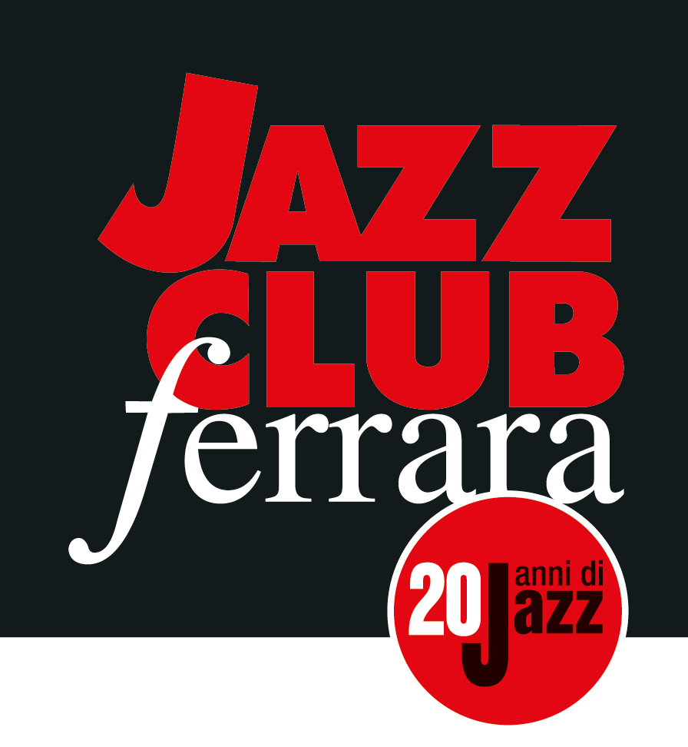

Ferrara in Jazz 2018 – 2019

XX Edizione
5 ottobre 2018 – 30 aprile 2019

COMUNICATO STAMPA

Lunedì 25 febbraio, a partire dalle ore 20.00
Monday Night Raw
Opening Act
Happy Hour with France DJ

+

Live
Mahakaruna Quartet
Gabriele Cancelli, tromba e cornetta
Cene Resnik, sax tenore
Giorgio Pacorig, pianoforte
Stefano Giust, batteria

+

Jam Session

Protagoniste del Monday Night Raw di lunedì 25 febbraio sono le liberissime e coraggiose escursioni nei meandri di un free limpido e poetico del Mahakaruna Quartet, formato da Gabriele Cancelli alla cornetta, Cene Resnik ai saxofoni, Giorgio Pacorig al piano e Stefano Giust alla batteria. Segue il concerto l’imprevedibile jam session.

Protagoniste del Monday Night Raw di lunedì 25 febbraio (a partire dalle ore 20.00) sono le liberissime e coraggiose escursioni nei meandri di un free limpido e poetico del Mahakaruna Quartet.
Il Mahakaruna Quartet (che significa grande e compassione, dalle lingue pāli e sanscrito, antico linguaggio indiano) sono Gabriele Cancelli alla cornetta, Cene Resnik ai saxofoni, Giorgio Pacorig al piano e Stefano Giust alla batteria. ‘Inventum’ è il titolo del loro ultimo album, magistralmente registrato dal vivo nei locali de ‘Il Carso in Corso’.
Come ci spiega in un’ intervista Giorgio Pacorig, l’idea principale di questo progetto è stata quella di far emergere melodie più o meno conosciute da un’atmosfera più improvvisativa ed aperta, “come in un sogno in cui affiorano delle immagini che si modificano rapidamente in qualcos’altro”. Così, in un continuum musicale dove la poetica più aperta dei nostri già ci appassiona e conquista, possiamo riconoscere splendidi temi trattati attraverso dialoghi serrati freschissimi, lenti ed appassionanti, feroci e velocissimi, che confermano ancora una volta la grande libertà espressiva dei componenti, i quali ammiccano ad un certo free jazz con puntatine alla musica contemporanea, ma sempre con una originalità colma di emozioni e cuore. Perché “da parte nostra la voce sempre verrà data, finché la sofferenza non cesserà di esistere”.
Anticipa il concerto serale l’aperitivo a buffet al wine bar del Torrione accompagnato dalla selezione musicale di France Dj, lo segue l’imprevedibile jam session. Ingresso a offerta libera riservato ai soci Endas.

INFORMAZIONI
www.jazzclubferrara.com
jazzclub@jazzclubferrara.com

Infoline 331 4323840 (dalle 12.00 alle 22.00)

Il Jazz Club Ferrara è affiliato Endas, l’ingresso è riservato ai soci.

DOVE
Torrione San Giovanni via Rampari di Belfiore, 167 – 44121 Ferrara. Se si riscontrano difficoltà con dispositivi GPS impostare l’indirizzo Corso Porta Mare, 112 Ferrara.

COSTI E ORARI
Ingresso a offerta libera riservato ai soci Endas.
Tessera Endas € 15

Non si accettano pagamenti POS

Apertura biglietteria 19.30
Aperitivo a buffet con dj set a partire dalle ore 20.00
Concerto 21.30
Jam Session 23.00

PRESIDENZA
Andrea Firrincieli

DIREZIONE ARTISTICA
Francesco Bettini

UFFICIO STAMPA
Eleonora Sole Travagli
e-mail: solejazzclubferrara@gmail.com ; press@jazzclubferrara.com
cell. + 39 339 6116217

